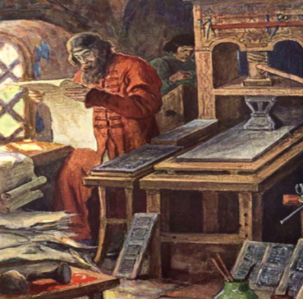

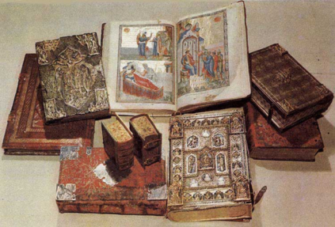

Давным-давно люди жили в пещерах и охотились на мамонтов и диких быков. Им необходимо было делиться между собой знаниями, умениями. Поэтому древние люди стали делать рисунки на стенах своих пещер. Эти рисунки и называют каменными книгами, они считаются самыми первыми из всех книг. В них человек впервые выразил и изобразил свою мысль.
Наши предки были людьми изобретательными, они стали использовать для изготовления первых книг всё то, что предлагала им окружающая природа. Материал для письма жители находили буквально у себя под ногами — это была глина.
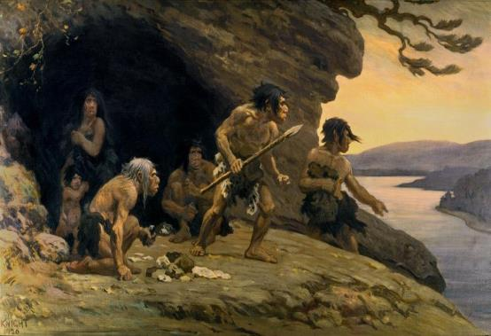

Простые люди плели свои жилища из тростника и обмазывали их глиной, из глиняных кирпичей были сделаны и огромные дворцы-храмы. Из глины делали посуду. Неудивительно, что и книги стали делать из глины. Эти книги не были похожи на современные. На ещё влажной и мягкой глиняной дощечке писец острой палочкой выдавливал слова-значки. Потом эту дощечку сушили и обжигали. Одна страница глиняной книги была такой толстой, как теперь вся книга. Хранили их в больших деревянных ящиках.
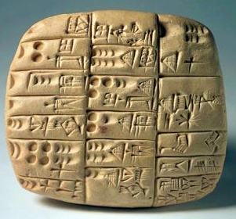
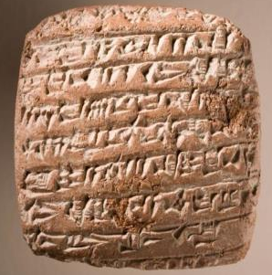

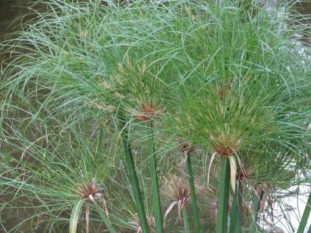
В Древнем Египте изобрели папирус. Он был сделан из растения, которое росло по берегам реки Нил. Его стебель расщепляли на ленты. Укладывали их в несколько слоёв и сверху прижимали тяжёлыми камнями. Несколько таких кусков соединяли в длинную полоску и сворачивали в свиток. Хранили его в кожаном футляре.

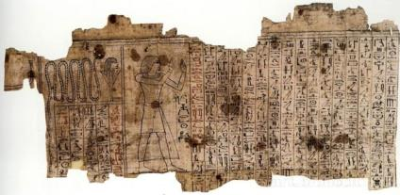

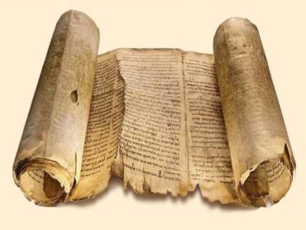

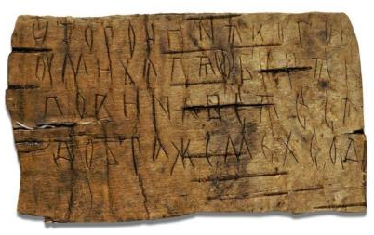
На Руси для письма долго использовали берёзовую кору — бересту. Слова на бересте бережно выводились костяными или бронзовыми острыми палочками. Бересту как очень дешёвый и непрочный материал больше использовали для личных записей и переписки. Например, на ней можно было написать письмо, молитвы и заговоры, сделать учебные записи.

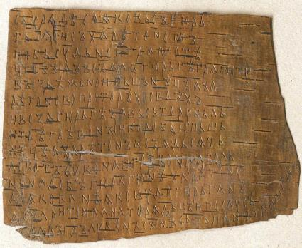

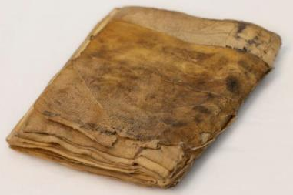
Для важных документов в ходу был пергамент.
Делали его из шкур. Он был прочнее папируса и бересты, и на нём можно было писать с обеих сторон. Пергамент сгибали вчетверо, а потом сшивали. Обложку делали из дерева и обтягивали кожей. Пергамент был очень дорогой: на одну книгу требовалось целое стадо телят.

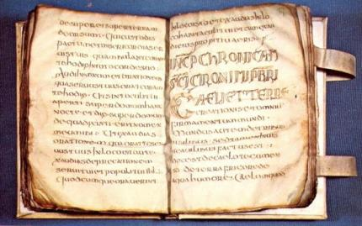

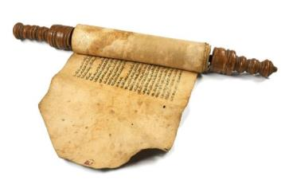

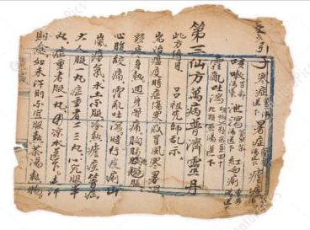
Затем появился новый материал, который намного тоньше пергамента. На нём было очень просто писать. Это – бумага. Рецепт изготовления бумаги придумали в Китае. Этой диковиной восхищались все страны, но китайцы держали в тайне чудесный способ. Только через века Европа узнала, как делать это чудо.

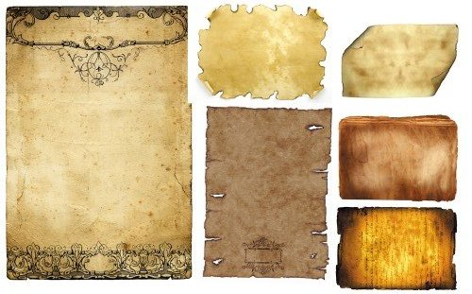

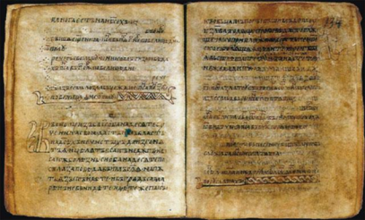
На Руси тоже стали создавать книги из бумаги, но они были рукописными. Первые рукописные книги на Руси появились в 10 веке.
Книг было мало, и стоили они дорого, ценились на вес золота.

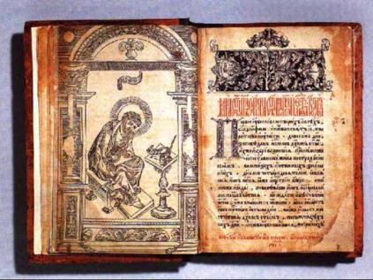

Чтобы книги лучше сохранялись, переплёты делались из деревянных дощечек. Их обтягивали тонкой кожей или дорогой материей. Первые печатные книги появились в Германии. Современный способ книгопечатания изобрёл немец Иоганн Гуттенберг.

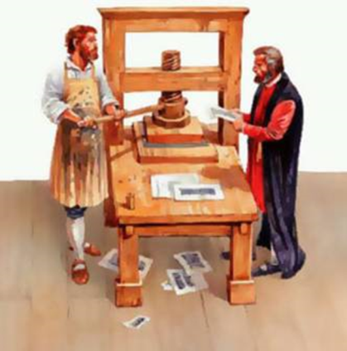

На Руси первопечатником стал Иван Фёдоров. Он был образованным человеком, знал несколько языков, включая древнегреческий и латынь. Первая русская печатная книга - “Апостол”. Хоть книга была печатной, ее шрифт и иллюстрации напоминали ручную работу.

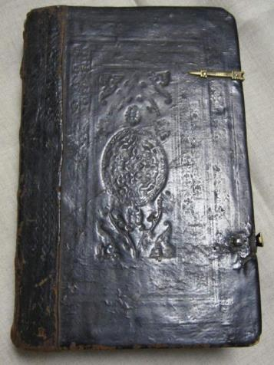

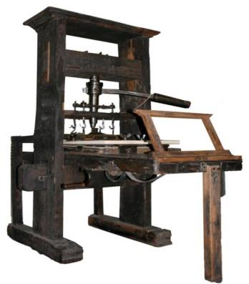
Теперь для изготовления книг используются современные скоростные печатные машины. Используются поточные линии, которые без вмешательства человека изготавливают обложки и прикрепляют их к книжному блоку. Набор текста происходит авторами на компьютерах.

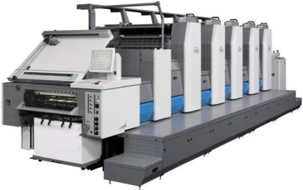

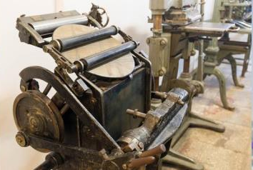

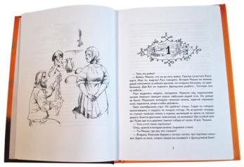
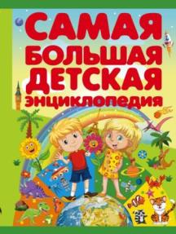
Современные книги

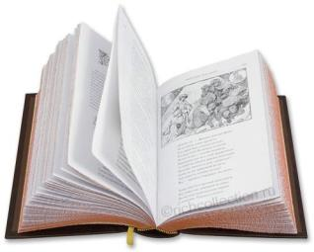

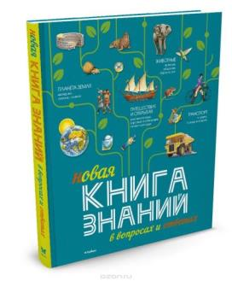

Книга – величайшее сокровище человечества, кладезь мудрости, источник знаний.

